ΟΛΟΙ ΜΕ ΤΟ ΠΑΜΕ
1^{η} ΜΑΗ 11 π.μ. ΣΥΝΤΑΓΜΑ
4-5 ΜΑΗ 48ΩΡΗ ΑΠΕΡΓΙΑ
ΝΑ ΜΗΝ ΠΕΡΑΣΟΥΝ ΤΑ ΑΓΡΙΑ ΑΝΤΙΛΑΪΚΑ ΜΕΤΡΑ!
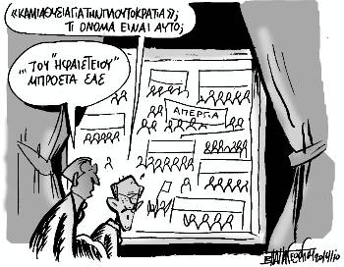
Πατριωτισμός είναι να μην πτωχεύσει ο λαός αλλά η πλουτοκρατία.

Ο λαός δε χρωστάει,
του χρωστάνε!

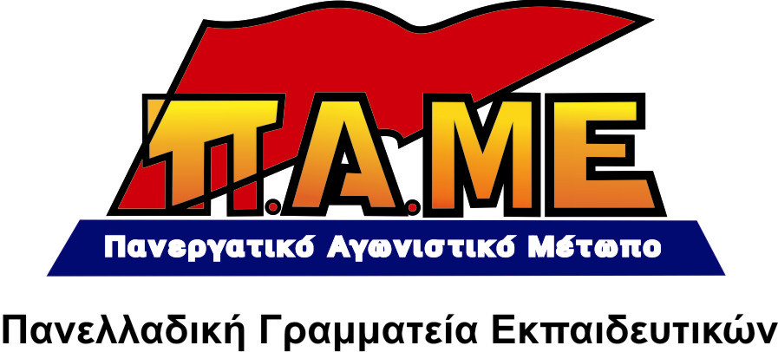
Οι μόνες θυσίες που μπορούν να πιάσουν τόπο είναι οι θυσίες του αγώνα.

